说 明
致：北京海关
兹有我公司一票从美国进口的货物。验估指令处置单编号：CeMC102300996710s_009，报关单号：010120231000059494. 其中申报第1项品名为汽车后视镜转向控制器，共1960个，总价为16032.80美元，此项货物型号为：404/003-00-004，
图片和图纸见下图：
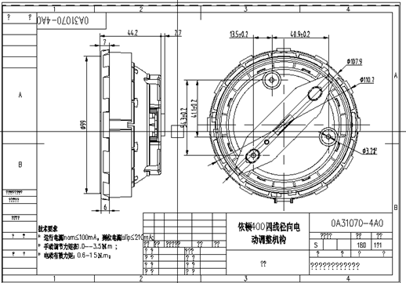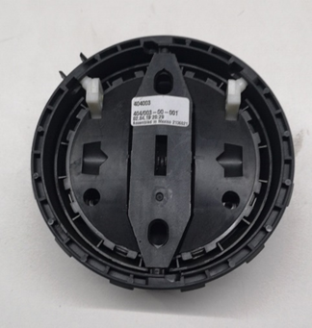
汽车后视镜转向控制器，是用于汽车后视镜的，装配于汽车后视镜内部与镜面贴合，通过控制器的左右上下运动调节，带动镜片转动。从而使驾驶员在行驶过程中获得最佳视野。非电路控制装置，为汽车后视镜的专用组装部件。
本产品由塑料结构组装成型，通过与镜面贴合，经过外部按钮总成连接从而能够实现镜面上下左右的卡扣调节，从而实现调整后视镜角度的功能，不具有独立功能。
由此我公司给贵关工作带来不便望谅解，特此说明。以上情况如有不实，我公司愿承担相应的责任，请贵关予以协助办理为盼！
此致
敬礼！

北京光华荣昌汽车部件有限公司
2023/06/20

